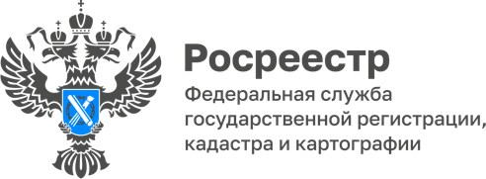

ПРЕСС-РЕЛИЗ
01.08.2024

Для размещения в социальных сетях Управления

Итоги федерального государственного земельного контроля (надзора)
за 1 полугодие 2024 года

Федеральный государственный земельный контроль (надзор) в 2024 году реализуется Управлением с учетом ограничений, установленных Постановлением Правительства РФ от 10.03.2022 № 336 «Об особенностях организации и осуществления государственного контроля (надзора), муниципального контроля».
В связи с введенными ограничениями, в 2024 году в рамках федерального государственного земельного контроля (надзора) Управлением проводятся только внеплановые контрольные (надзорные) мероприятия.
Мероприятия со взаимодействием с контролируемыми лицами проводятся после согласования с органами прокуратуры. С января по июль текущего года с прокуратурой Алтайского края согласовано проведение 3-х внеплановых контрольных (надзорных) мероприятий.

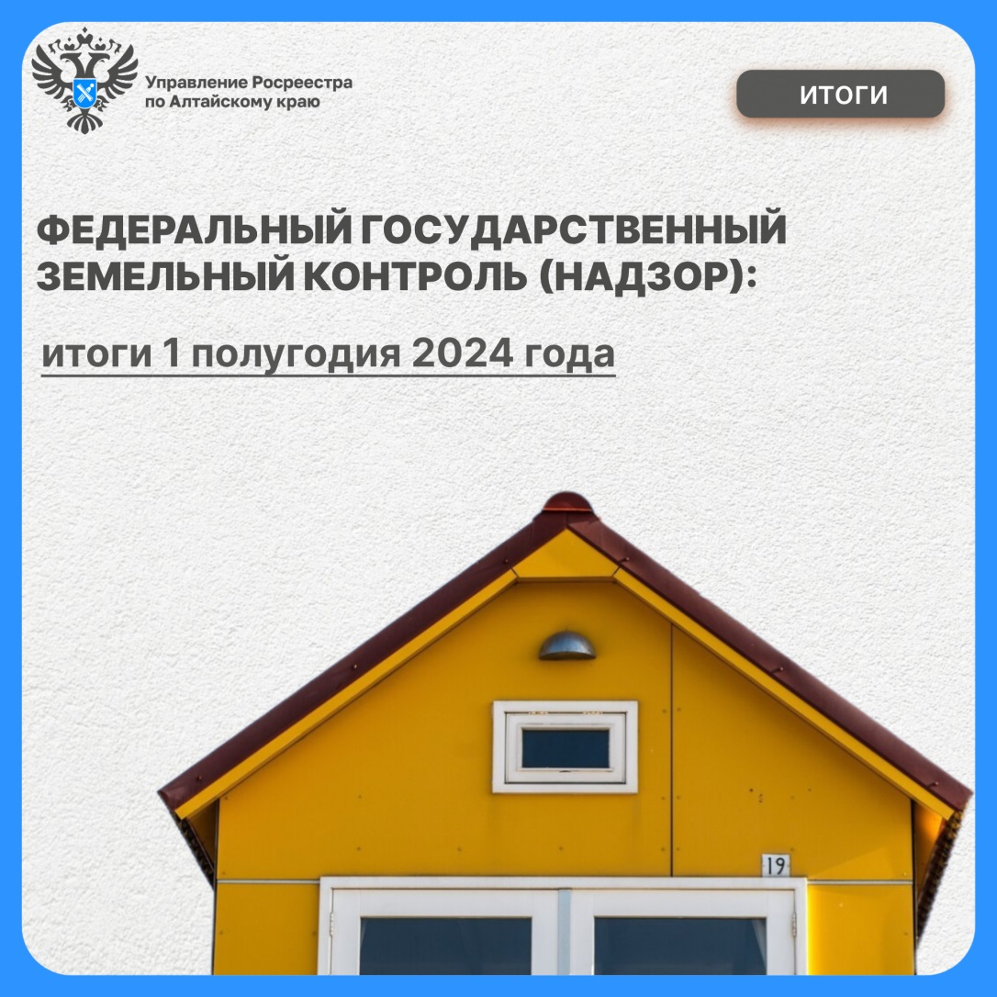
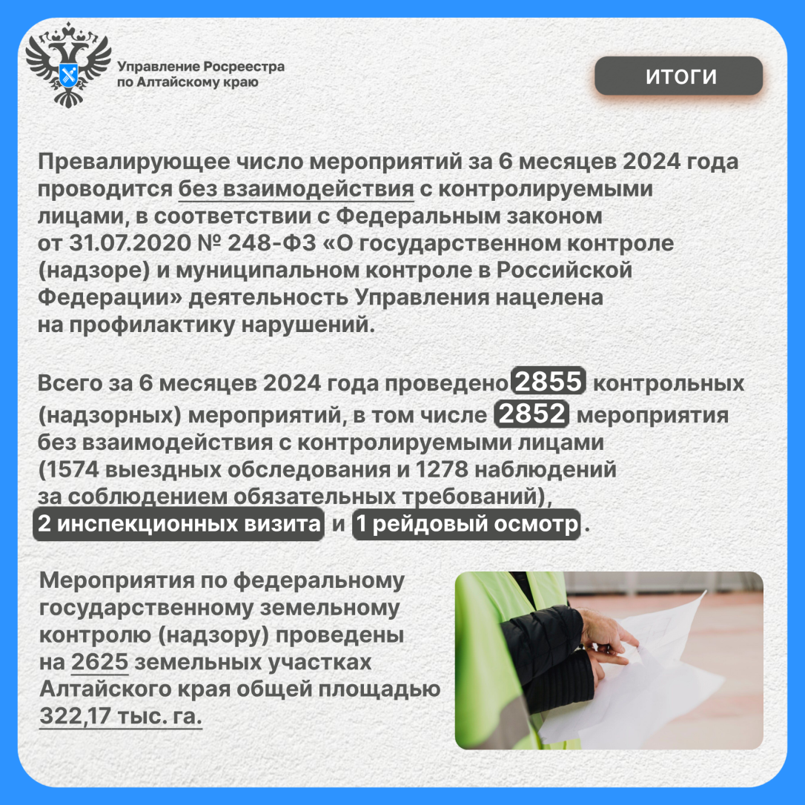
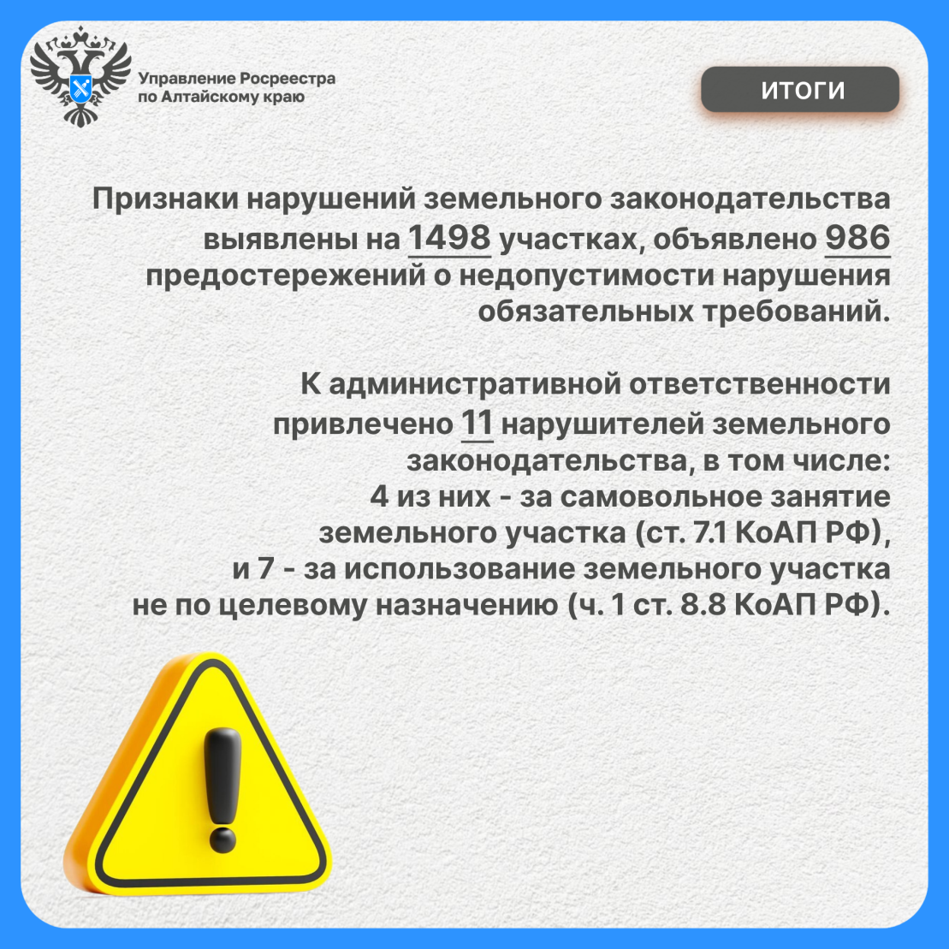

Об Управлении Росреестра по Алтайскому краю
Управление Федеральной службы государственной регистрации, кадастра и картографии по Алтайскому краю (Управление Росреестра по Алтайскому краю) является территориальным органом Федеральной службы государственной регистрации, кадастра и картографии (Росреестр), осуществляющим функции по государственной регистрации прав на недвижимое имущество и сделок с ним, по оказанию государственных услуг в сфере осуществления государственного кадастрового учета недвижимого имущества, землеустройства, государственного мониторинга земель, государственной кадастровой оценке, геодезии и картографии. Выполняет функции по организации единой системы государственного кадастрового учета и государственной регистрации прав на недвижимое имущество, инфраструктуры пространственных данных РФ. Ведомство осуществляет федеральный государственный надзор в области геодезии и картографии, государственный земельный надзор, государственный надзор за деятельностью саморегулируемых организаций кадастровых инженеров, оценщиков и арбитражных управляющих. Подведомственное учреждение Управления - филиал ППК «Роскадастра» по Алтайскому краю. Руководитель Управления, главный регистратор Алтайского края – Юрий Викторович Калашников.

Контакты для СМИ
Пресс-секретарь Управления Росреестра по Алтайскому краю
Бучнева Анжелика Анатольевна 8 (3852) 29 17 44, 5097
22press_rosreestr@mail.ru 656002, Барнаул, ул. Советская, д. 16
Сайт Росреестра: www.rosreestr.gov.ru
Яндекс-Дзен: https://dzen.ru/id/6392ad9bbc8b8d2fd42961a7
ВКонтакте: https://vk.com/rosreestr_altaiskii_krai
Телеграм-канал: https://web.telegram.org/k/#@rosreestr_altaiskii_krai
Одноклассники: https://ok.ru/rosreestr22alt.krai
https://vk.com/video-46688657_456239105

